**به نام خدا**

**آزمایش شماره 4 :** رقص نور با 8 LED

**نام درس :** ریزپردازنده

**نام استاد :** استاد عباسی

**اعضای گروه :** مبینا فاخته و تارا قاسمی

**ابزار آزمایش**

1. برد آردوینو
2. LED
3. مقاومت
4. برد بورد (Breadboard)
5. سیم‌های رابط
6. کلید

**هدف آزمایش**

هدف از این آزمایش طراحی و پیاده‌سازی یک مدار چشمک‌زن با استفاده از LEDها و کنترل آن با کلید است. هدف این است که با فشردن کلید ، LEDها مطابق یک الگوی داینامیک روشن و خاموش شوند. این آزمایش به درک بهتر از نحوه کنترل خروجی‌های دیجیتال در آردوینو و استفاده از ماتریس برای الگوهای چشمک‌زن کمک می‌کند.

**شرح آزمایش**

در این آزمایش، 8 عدد LED را به پایه‌های دیجیتال 0 تا 7 آردوینو متصل می‌کنیم. هر LED به صورت مجزا به یک پایه آردوینو متصل شده و هر LED دارای یک مقاومت سری است تا از سوختن آن جلوگیری شود. همچنین، یک کلید فشاری به ورودی آنالوگ A0 متصل می‌شود که به عنوان ورودی برای فعال‌سازی الگوی چشمک‌زن استفاده می‌شود.

با فشردن کلید، آردوینو الگوی ذخیره شده در کد را اجرا می‌کند و LEDها را مطابق این الگو به ترتیب روشن و خاموش می‌کند.

**کد ما به شرح زیر میباشد :**

#define key1 digitalRead(A0)

void setup() {

pinMode(A0, INPUT);

for (int i = 0; i <= 7; i++) {

pinMode(i, OUTPUT); }{

void loop() {

int i, a;

int dancinglight[8][8] = {

{ 0, 0, 0, 0, 0, 0, 0, 1 },

{ 0, 0, 0, 0, 0, 0, 1, 0 },

{ 0, 0, 0, 0, 0, 1, 0, 0 },

{ 0, 0, 0, 0, 1, 0, 0, 0 },

{ 0, 0, 0, 1, 0, 0, 0, 0 },

{ 0, 0, 1, 0, 0, 0, 0, 0 },

{ 0, 1, 0, 0, 0, 0, 0, 0 },

{ 1, 0, 0, 0, 0, 0, 0, 0 }

};

for (i = 0; i <= 7; i++) {

digitalWrite(i, LOW);}

if (key1 == 0) {

for (a = 0; a <= 7; a++) {

for (i = 0; i <= 7; i++) {

digitalWrite(i, dancinglight[a][i]); }

delay(200); }{}

**توضیح کد**

* در ابتدای کد، key1 به عنوان نامی برای digitalRead(A0) تعریف شده که با استفاده از آن می‌توان وضعیت پایه A0 را به راحتی خواند.
* در بخش setup، پایه A0 به عنوان ورودی و پایه‌های دیجیتال 0 تا 7 به عنوان خروجی برای LEDها تنظیم می‌شوند.
* یک ماتریس dancinglight تعریف شده است که در آن الگوی روشن و خاموش شدن LEDها به ترتیب ذخیره شده است. هر ردیف از این ماتریس نشان‌دهنده یک الگو است که در هر لحظه تنها یک LED روشن است.
* حلقه loop به صورت مداوم اجرا می‌شود. در ابتدا، تمامی LEDها خاموش می‌شوند.
* سپس، با فشردن دکمه، الگوی LEDها طبق ماتریس dancinglight اجرا می‌شود. این الگوریتم با تأخیر 200 میلی‌ثانیه برای هر الگو، تغییرات را نمایش می‌دهد.

**شماتیک مدار به صورت زیر میباشد :**

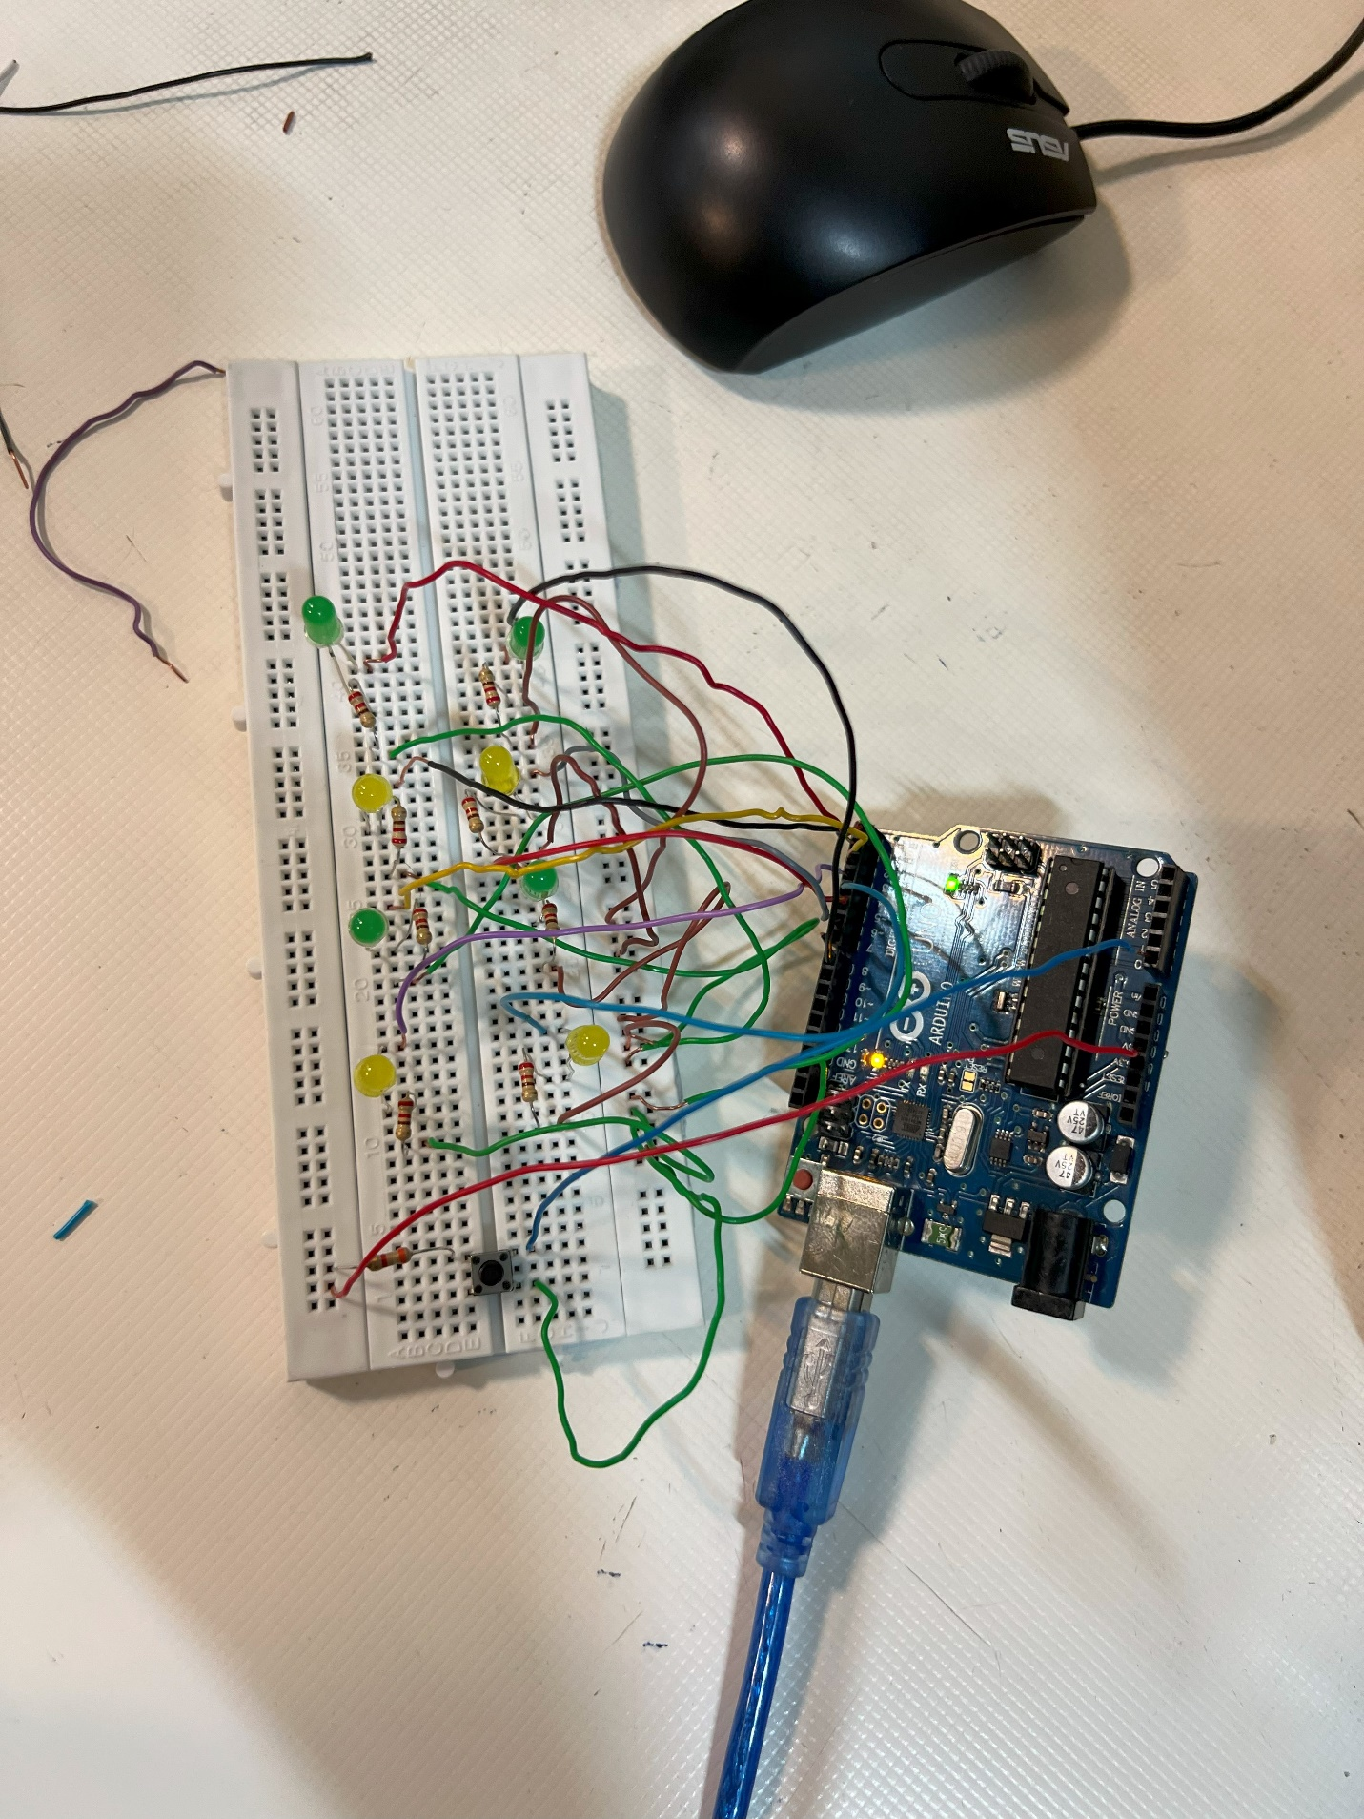

**شماتیک مدار با fritzing :**

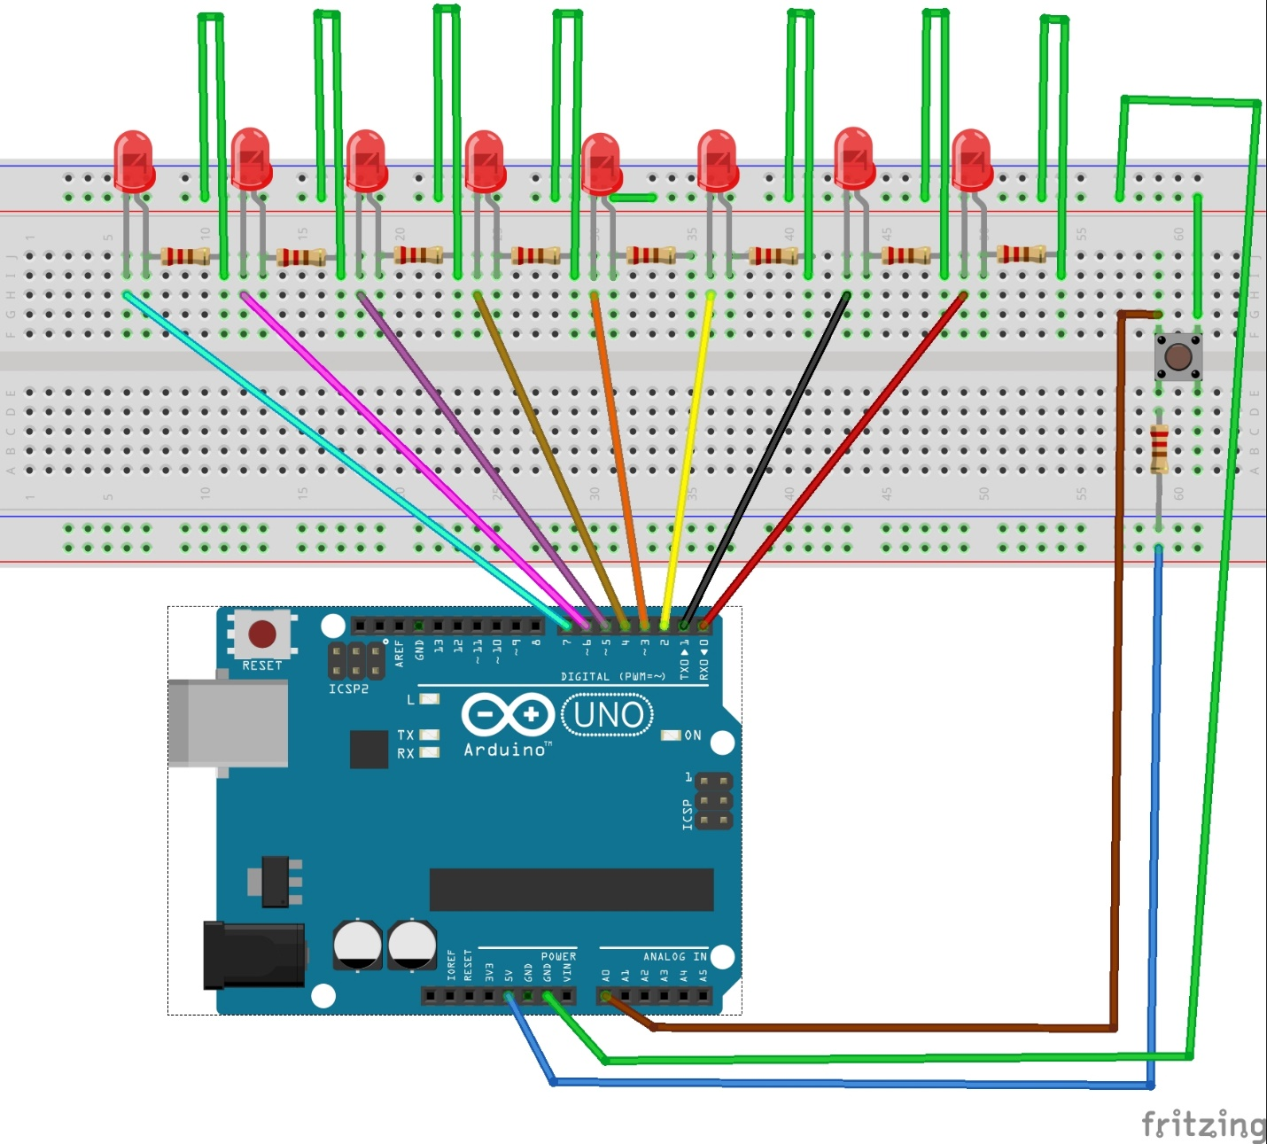

در اینجا هشت LED و هشت مقاومت و یک دکمه داریم

که در ابتدا LED هارا متصل کردیم و هر LED دارای پایه مثبت (آند) است که به یک پین خروجی دیجیتال روی آردوینو از صفر تا 7 متصل شده است.

پایه‌های منفی (کاتد) LEDها از طریق مقاومت به ریل زمین روی برد بورد وصل شده‌اند.

مقاومت‌ها به صورت سری با آند هر LED قرار گرفته‌اند تا جریان را محدود کنند و از آسیب دیدن LEDها جلوگیری کنند.

سپس دکمه را متصل کردیم که یک طرف دکمه به پین زمین آردوینو وصل شده است.

طرف دیگر دکمه به پین 5 ولت روی آردوینو و دیگری به A0 متصل است.

حال ب فشردن دکمه هر LED می‌تواند در یک توالی خاص روشن شود و یک رقص نور را به عمل اورد.

**نتیجه‌گیری**

در این آزمایش، با استفاده از یک کلید و کد نویسی در آردوینو، توانستیم الگوی خاصی برای روشن و خاموش شدن LEDها ایجاد کنیم. با استفاده از ماتریس dancinglight، امکان تغییر و افزودن الگوهای مختلف برای LEDها فراهم شد. این پروژه به ما کمک کرد تا مفاهیم پایه‌ای ورودی و خروجی دیجیتال و نیز نحوه استفاده از ماتریس در ذخیره‌سازی الگوهای پیچیده را بهتر درک کنیم.

همچنین یاد گرفتیم که می‌توان با استفاده از یک دکمه ساده، رفتارهای مختلفی را در آردوینو برنامه‌ریزی و کنترل کرد که این امر کاربردهای بسیاری در پروژه‌های مختلف از جمله رباتیک و سیستم‌های تعاملی دارد.